第5节 奇妙的透镜

**目录**

[【学科素养】 1](#_Toc12694)

[【思维导图】 2](#_Toc19675)

[【知识梳理】 2](#_Toc7536)

[知识点1：透镜 2](#_Toc18293)

[知识点2：透镜对光的作用 3](#_Toc11595)

[知识点3：透镜的焦点和焦距 5](#_Toc27277)

[【方法技巧】 7](#_Toc22314)

[方法技巧1 透镜的种类 7](#_Toc4634)

[方法技巧2 透镜对光的作用 7](#_Toc21793)

[方法技巧3 粗测凸透镜的焦距 7](#_Toc3570)

[方法技巧4 透镜作图 7](#_Toc1405)

[【巩固训练】 7](#_Toc469)

# 【学科素养】

【物理观念】

了解凸透镜和凹透镜的形状以及对光的作用。

【科学思维】

知道什么是主光轴、光心、焦点和焦距。

【科学探究】

观察凸透镜对光的会聚作用和凹透镜对光的发散作用。

【科学态度与责任】

通过实验探究，使学生能保持对自然的好奇心，初步领略自然现象的美好与和谐。

【教学重点】

透镜对光的作用、透镜的焦点和焦距概念的理解。

【教学难点】

利用凹透镜的虚焦点画光路图。

# 【思维导图】

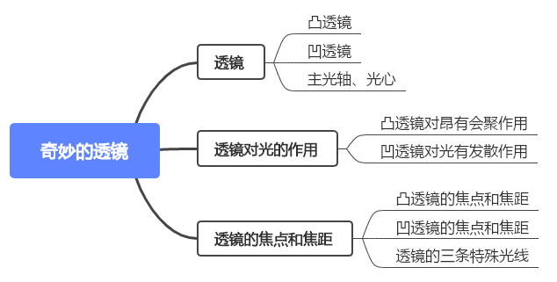

# 【知识梳理】

## 知识点1：透镜

**1.透镜**

利用光的折射可以制成各种能改变光路的器件，其中应用最普遍的是透镜。透镜通常是用光学玻璃（或树脂）制成的，它的两侧或一侧表面常被研磨成球面。

**2.凸透镜和凹透镜**

|  |  |  |  |
| --- | --- | --- | --- |
| **种类** | **概念** | **图示** | **实例** |
| **凸透镜** | 中间厚、边缘薄的透镜 |  | IMG_256放大镜 |
| **凹透镜** | 中间薄、边缘厚的透镜 |  | 近视眼镜 |

**3.主光轴和光心**

|  |  |  |
| --- | --- | --- |
| **名称** | **概念** | **图示** |
| **主光轴** | 通过透镜两个球面球心的直线叫主光轴，简称主轴。每个透镜都有一个主轴，主轴用点线表示 | 凸透镜    凹透镜 |
| **光心** | 透镜主轴上有个特殊的点，**通过这个点的光传播方向不变，这个点叫透镜的光心**。可以认为薄透镜就在透镜的中心 |

【典例1】（24-25八年级上·广东广州·期末）如图所示，一个透明均匀的玻璃球被切成三部分，其中属于凸透镜的有（　　）

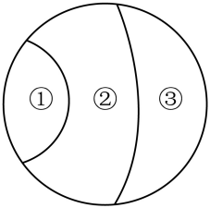

A．①和② B．①和③ C．②和③ D．①②③

**【变式1】**（24-25八年级上·安徽六安·期中）下列关于图中镜片的说法，正确的是（    ）

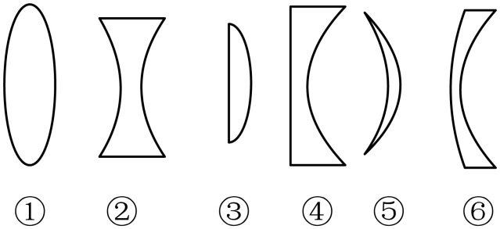

A．属于凸透镜的是①③⑥ B．属于凹透镜的是②④⑤⑥

C．属于平面镜的是③④ D．对光有发散作用的是②④⑥

**【变式2】**把一个焦距为10cm的凸透镜正对太阳放置，则温度最高的点是（　　）

A．和太阳同侧，距凸透镜光心10cm

B．和太阳异侧，距凸透镜光心10cm

C．和太阳同侧，距凸透镜光心5cm

D．和太阳异侧，距凸透镜光心5cm

**【变式3】**如图所示的六块玻璃制成的透镜中，属于凸透镜的是 。

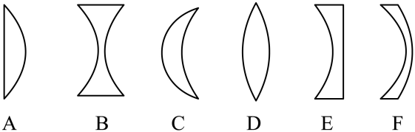

## 知识点2：透镜对光的作用

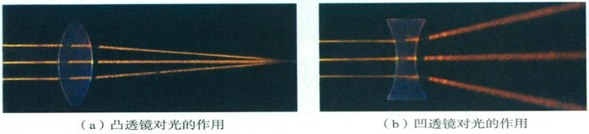

**实验表明：凸透镜对光有会聚作用，凹透镜对光有发散作用**。因此，凸透镜又叫作会聚透镜，凹透镜又叫作发散透镜。

**1.凸透镜对光的会聚作用**

如图所示，让平行于凸透镜主光轴的几束光射向凸透镜，观察到光通过凸透镜后会聚于主光轴上的一点。

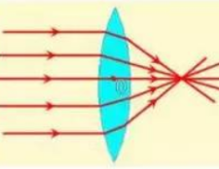

**2.凹透镜对光的发散作用**

如图所示，让平行于凹透镜主光轴的几束光射向凹透镜，观察到光通过凹透镜后会偏离主光轴散开，但其反向延长线交于主光轴上的一点。

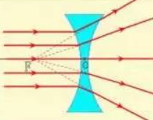

**3.对“会聚作用”和“发散作用”的理解**

（1）凸透镜对光有会聚作用，指的是折射光的方向比入射光的方向更靠近主光轴，即通过凸透镜的光将主光轴方向偏折，如图所示。

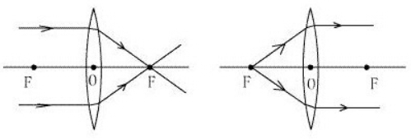

（2）凹透镜对光有发散作用，指的是折射光的方向比入射光的方向更偏离主光轴，即通过凹透镜的光将向远离主光轴方向偏折，如图所示。

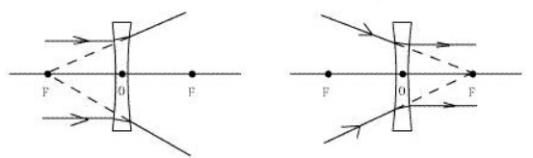

**点拨** （1）会聚作用≠光一定会聚，发散作用≠光一定发散

①会聚作用是指能使折射光更靠近主光轴，但折射后的光不一定会相交与于一点。如图甲所示，凸透镜使通过它的一束光更靠近主光轴，但该光束依然不会相交于一点。

②发散作用是指能使折射光更远离主光轴，但折射后的光也可能会相交于一点。如图乙所示，凹透镜对通过它的一束会聚光有发散作用，但光经过凹透镜后还能相交于一点。

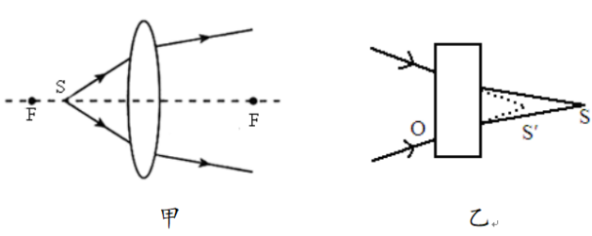

【典例1】（24-25八年级上·四川达州·期末）在如图所示的透镜中，对光线具有发散作用的是（    ）

A．@@@69132c05-9f80-4f88-b32b-9c8b628d48ac B．

C．@@@e35f83d7-97c9-4d4c-9f1b-ad2bdeabf5b8 D．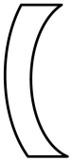

**【变式1】**（24-25八年级上·河南许昌·期末）如图所示，虚线框内有一透镜，让一束平行光垂直射向该透镜的镜面，下列说法正确的是（　　）

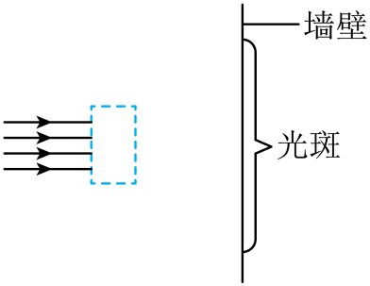

A．一定是凹透镜，它对光有发散作用

B．一定是凸透镜，它对光有会聚作用

C．可能是凹透镜，它对光有会聚作用

D．可能是凸透镜，它对光有会聚作用

**【变式2】**以下几种透镜，能对光起发散作用的是（　　）

A．@@@5da98bca-8c8c-421f-b76e-633b5fc47efb B．@@@08b26cb7-4ed9-44d9-8269-9987bc2f555d

C．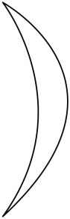 D．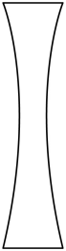

**【变式3】**（24-25八年级上·山东济南·期中）下图是光线通过不同透镜（图由未画出）的情形，其中是凸透镜对光线起的作用的是（　　）

A．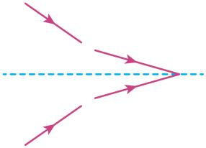 B．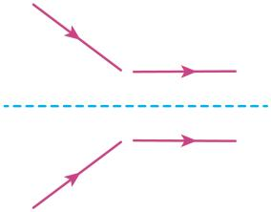

C．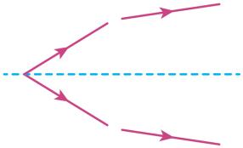 D．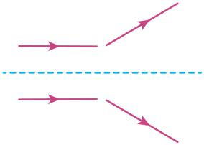

## 知识点3：透镜的焦点和焦距

**1.透镜的焦点和焦距**

|  |  |  |  |
| --- | --- | --- | --- |
|  | **焦点** | **焦距** | **图示** |
| **凸透镜** | 凸透镜能使跟主光轴平行的光线会聚在主光轴上的一点，这个点叫凸透镜的焦点，用F表示。凸透镜两侧各有一个焦点 | 焦点F到光心O的距离叫焦距，用f表示，凸透镜两侧的焦距相等 |  |
| **凹透镜** | 凹透镜能使跟主光轴平行的光发散，且发散的光反向延长线相交在主光轴上的一点，这个点不是实际光线会聚的点，所以叫虚焦点，用F表示。凹透镜两侧各有一个虚焦点 | 虚焦点F到光心O的距离叫焦距，用f表示，凹透镜两侧的焦距相等 |  |

**点拨** （1）凸透镜焦距的长短与其表面的凸起程度有关，表面越凸，焦距越短；

（2）凸透镜焦距长短反映了凸透镜对光会聚作用的强弱，焦距越短，光通过凸透镜后的偏折程度越大，即凸透镜的会聚作用越强；

（3）根据光路可逆，若把点光源放在凸透镜的焦点上，射向凸透镜的光经凸透镜折射后会变成平行光，因此可利用凸透镜获得平行光。

**2.粗略测量凸透镜的焦距**

太阳离我们非常远，射到地面的阳光可以看作平行光。想一想：怎样利用阳光测量凸透镜的焦距？找几个不同的凸透镜，试着测量它们的焦距。

如图所示，让凸透镜（放大镜）正对着太阳光，再拿一张白纸放在它的另一端，调整放大镜与白纸的距离，直到纸上的光斑最小、最亮（这个点就是凸透镜的焦点）。测出这个光斑达到凸透镜光心的距离，即该凸透镜的焦距。这种测凸透镜焦距的方法称为平行光聚焦法。

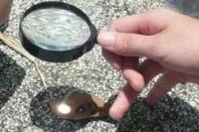 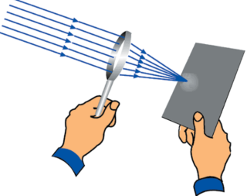

**3.透镜的三条特殊（主要）光线**

三条特殊光线是指：通过光心的光线、平行于主光轴的光线、经过焦点（对凹透镜来说应该是射向另一侧焦点）的光线。这三条光线经凸透镜和凹透镜折射后的情况见下表：

|  |  |  |  |
| --- | --- | --- | --- |
| **凸透镜** |  |  |  |
| 通过光心的光线经凸透镜折射后，传播方向不变 | 平行于主光轴的光线经凸透镜折射后，经过另一侧的焦点 | 通过焦点的光线经凸透镜折射后平行于主光轴 |
| **凹透镜** |  |  |  |
| 经光心的光线经凹透镜折射后，传播方向不变 | 平行于主光轴的光线经凹透镜折射后，折射光线的反向延长线经过凹透镜同侧虚焦点 | 射向凹透镜另一侧虚焦点的光线经凹透镜折射后，平行于主光轴 |

【典例1】（24-25八年级上·江苏徐州·期中）如图所示，是某个同学测凸透镜焦距的场景，纸上出现一个光斑，关于此光斑处是否是焦点位置，下列说法正确的是（   ）

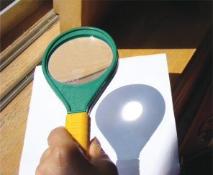

A．如果稍稍降低透镜，光斑变小，则此光斑处是焦点位置。

B．如果稍稍降低透镜，光斑变大，则此光斑处是焦点位置。

C．如果稍稍抬高透镜，光斑变大，则此光斑处是焦点位置。

D．如果稍稍抬高透镜，光斑变大，稍稍降低透镜，光斑也变大，则此光斑处是焦点位置。

【典例2】（2025·湖北·三模）如图为凸透镜，请作出图中两条光线经过凸透镜折射后的光路图。（*F*为焦点）

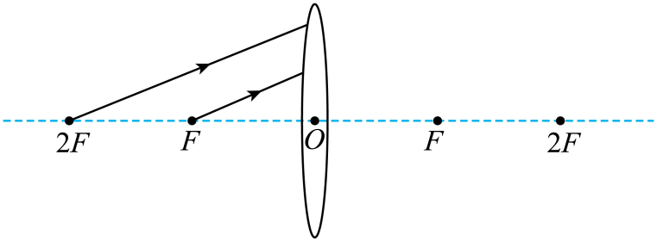

**【变式1】**宸宸同学用刻度尺测凸透镜的焦距，如图所示，则该透镜的焦距是 cm；她用刻度尺测另一物体的长度时记录的数据为、、、，物体长度测量值应记为 。

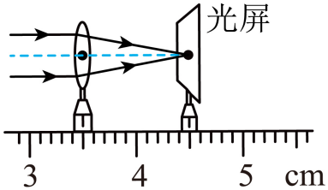

**【变式2】**如图所示，将凸透镜正对着阳光，把一张白纸放在它的另一侧，来回移动白纸，直到白纸上的光斑变得最小、最亮，此时该亮斑距凸透镜的距离为8cm，则该凸透镜的焦距是 cm，换成凹透镜再做这个实验，在纸上 （选填“能”或“不能”）看到很小、很亮的光斑。

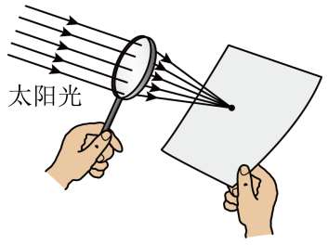

**【变式3】**（2025·广东东莞·三模）如图所示，请画出经过凸透镜后的折射光线。

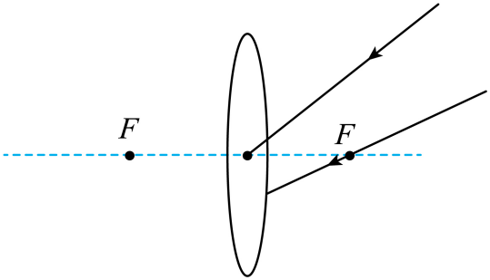

# 【方法技巧】

## 方法技巧1 透镜的种类

**【方法点拨】**根据透镜的表面是凸还是凹来判断透镜的类型并不可靠，要通过比较透镜中间与边缘的厚度来确定透镜的类型，因为有的透镜可能是一面凸一面凹。

## 方法技巧2 透镜对光的作用

**【方法点拨】**（1）折射光线相对于入射光线靠近主光轴，则经过的透镜是凸透镜；折射光线相对于入射光线远离主光轴，则经过的透镜是凹透镜。

（2）在进行判断时，需将入射光线延长后再与折射光线进行比较。

## 方法技巧3 粗测凸透镜的焦距

**【方法点拨】**（1）太阳光近似为平行光，让凸透镜正对太阳光时，太阳光平行于凸透镜主光轴入射，此时入射光线平行于主光轴，当光斑最小最亮时，该点即为凸透镜的焦点。如果不正对太阳光，最小光斑并不在主光轴上，此时的光斑不在焦点上，所以测出的距离也不是焦距。

（2）焦点处的光斑最小，焦点两侧的光斑比焦点处的光斑大。因此当拿纸片从靠近凸透镜的位置（小于焦距）远离凸透镜时，纸片上的光斑先变小后变大，在焦点处最小。

## 方法技巧4 透镜作图

**【方法点拨】利用透镜的三条特殊光线作图时，一定要注意：**

（1）一定要用尺规作图；（2）不要遗漏光线的箭头；（3）光线用实线，辅助线用虚线。

# 【巩固训练】

1．如图所示的软件光学仪器中，对光有会聚作用的有 。对光有发散作用的有

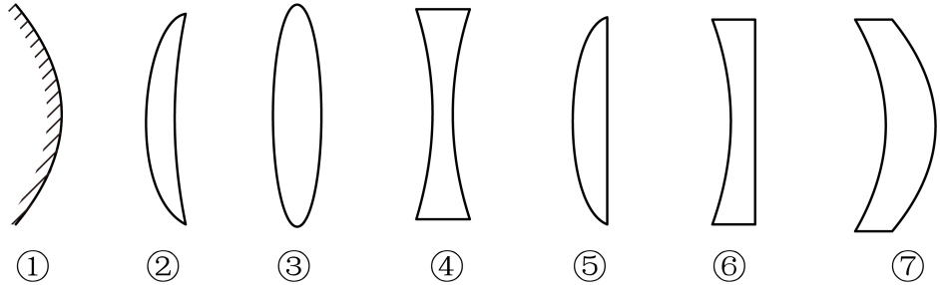

2．（24-25八年级上·陕西渭南·期中）如图所示的透镜中属于凹透镜的是 ；极少数游客在山上游玩时随意丢弃玻璃瓶，这样做可能引起山林火灾，这是因为盛有水的瓶子相当于 （选填“凸”或“凹”）透镜，对光线有 作用，阳光经折射后，可能引燃枯叶。

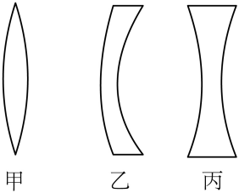

3．（23-24八年级下·河南开封·期中）平行于主光轴的光通过凸透镜后，将会聚于 上的一点，这点称为凸透镜的 ，该点到光心的距离称为 。

4．如图所示，让凸透镜正对着光源，拿一张白纸在它的另一侧来回移动，在白纸上能得到一个最小、最亮的光斑，这个光斑所在位置就是凸透镜的 ，该凸透镜的焦距是 。

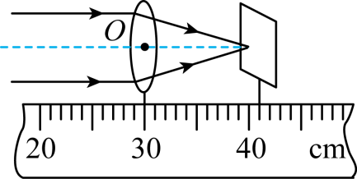

5．透镜基本概念：（1）主光轴：过透镜两个球面球心的直线；

（2）光心：通常位于透镜的几何中心；用“*O*”表示。

（3）焦点： 于凸透镜主光轴的光线经凸透镜后会聚于主光轴上一点，这点叫焦点。

（4）焦距：焦点到 的距离焦距用“*f*”表示。

6．最简单的透镜两个表面都是球面的一部分，通过两个球心的直线，叫做透镜的 ，如果透镜的厚度比球面的半径小许多，这种透镜又叫做 ，其中心*O*点叫做透镜的 。

7．（24-25八年级上·湖南娄底·期末）光线经过甲、乙两透镜后的折射光线如图所示，关于两透镜的类型，下列说法正确的是（　　）

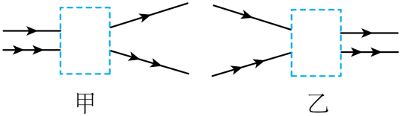

A．甲是凸透镜，乙是凹透镜 B．甲是凹透镜，乙是凸透镜

C．甲、乙都是凸透镜 D．甲、乙都是凹透镜

8．（24-25八年级上·湖北武汉·期末）根据入射光线和折射光线，可知甲、乙两图中虚线框内的透镜分别是（　　）

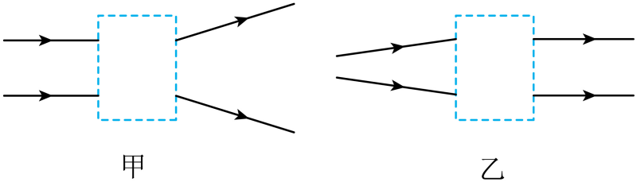

A．凸透镜、凸透镜 B．凸透镜、凹透镜

C．凹透镜、凸透镜 D．凹透镜、凹透镜

9．（24-25八年级上·广东惠州·期末）在如图所示的虚线框内，甲、乙均是透镜，下列说法正确的是（    ）

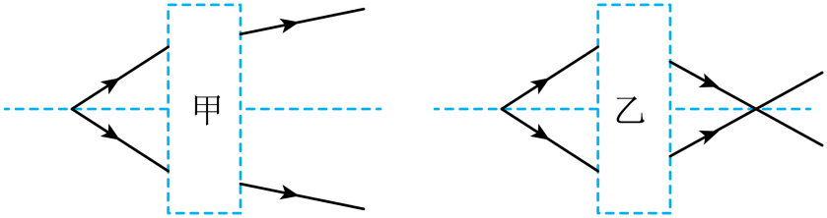

A．甲、乙都是凸透镜 B．甲、乙都是凹透镜

C．甲是凸透镜，乙是凹透镜 D．甲是凹透镜，乙是凸透镜

10．（2025·广东深圳·三模）如图，请画出蜡烛AB经凸透镜所成的像A'B'。

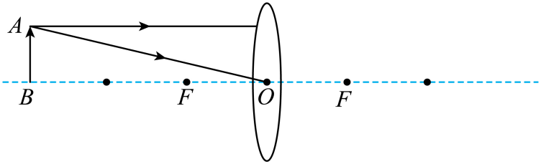

11．（2025·辽宁大连·二模）如图所示，*O*为薄凸透镜的光心，*F*为薄凸透镜的焦点，请画出：

（1）入射光线*a*经凸透镜的折射光线；

（2）折射光线*b*对应的入射光线。

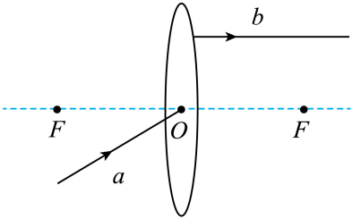

12．（2025·四川眉山·中考真题）根据透镜对光的作用，完成下列光路图。

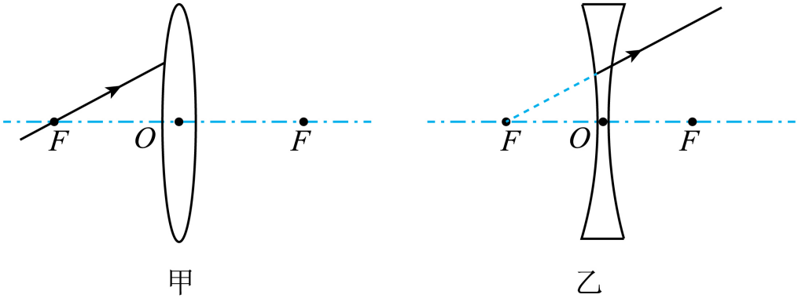

13．（2025·辽宁营口·二模）如图，为凸透镜的焦点，为凹透镜的虚焦点。请在图中补全入射光线和经过凹透镜的折射光线。

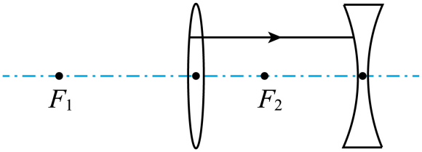

14．（2025·辽宁丹东·一模）甲、乙两图中，点分别为凸透镜和凹透镜的焦点。请分别画出两图中的入射光经过透镜后的光线。

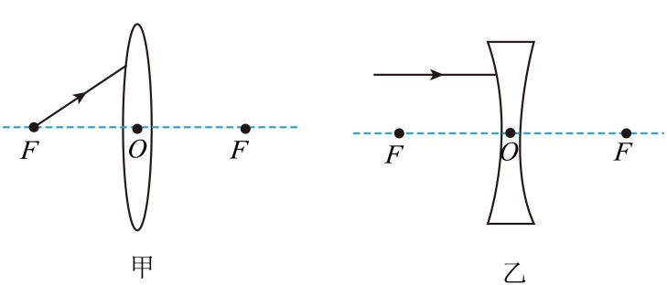

15．（2025·黑龙江哈尔滨·三模）车载香水的主要成分是易燃酒精，如图的四瓶香水透明玻璃瓶盖形状各异，夏季最不适合放在车内的是（　　）

A．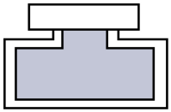 B．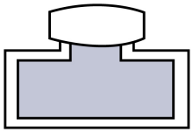 C．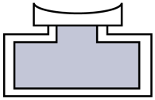 D．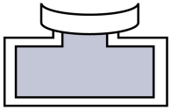

16．如图所示的一块长方体玻璃中央部分有一个椭圆型的气泡，用一平行光源发出一束平行光从玻璃左侧入射，在右侧放置一张白纸，下列说法正确的是（　　）

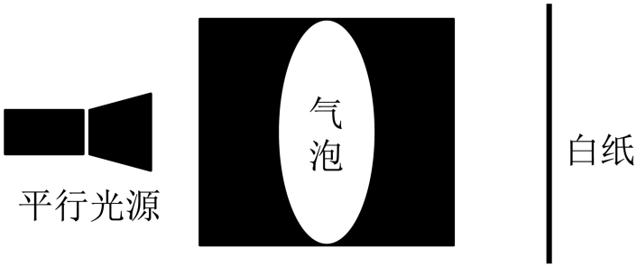

A．白纸上的光圈大小大于入射光束，向右移动白纸光圈变小

B．白纸上的光圈大小大于入射光束，向右移动白纸光圈变大

C．白纸上的光圈大小小于入射光束，向右移动白纸光圈变大

D．白纸上的光圈大小等于入射光束，向右移动白纸光圈不变

17．如图所示，某玻璃砖内有一个凸形气泡，该玻璃砖可以看作 （选填“一块凸透镜”、“两块凹透镜”），一束平行光垂直射向玻璃砖的侧面，通过玻璃砖后，光线将会 （选填“平行”“会聚”或“发散”）。

